Web 安全

一、LDAP
1 LDAP是轻量目录访问协议(Lightweight Directory Access Protocol)的缩写，LDAP是从X.500目录访问协议的基础上发展过来的，目前的版本是v3.0。与LDAP一样提供类似的目录服务软件还有ApacheDS、Active Directory、Red Hat Directory Service 。

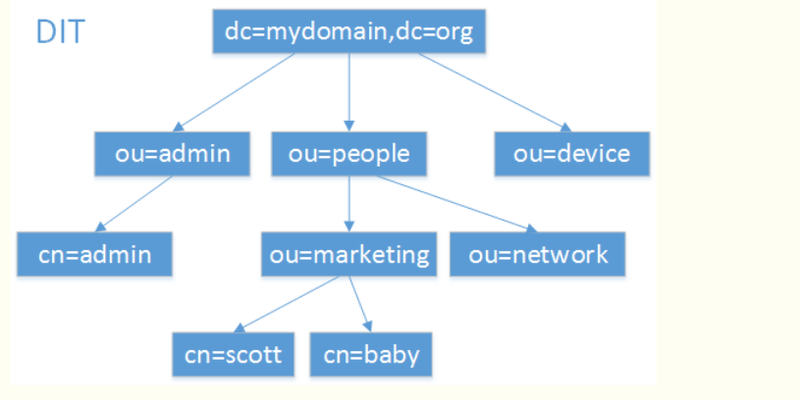

2 LDAP特点
LDAP的结构用树来表示，而不是用表格。正因为这样，就不能用SQL语句了
LDAP可以很快地得到查询结果，不过在写方面，就慢得多
LDAP提供了静态数据的快速查询方式，Client/server模型，Server 用于存储数据，Client提供操作目录信息树的工具，这些工具可以将数据库的内容以文本格式（LDAP 数据交换格式，LDIF）呈现在您的面前。LDAP是一种开放Internet标准，LDAP协议是跨平台的Interent协议。

3 LDAP连接服务器的连接字串格式为：ldap://servername/DN
其中DN有三个属性，分别是CN,OU,DC
DC (Domain Component)：域名
CN (Common Name)：用户名
OU (Organizational Unit)：组织单元

例如：CN=test,OU=developer,DC=domainname,DC=com
在上面的代码中 cn=test 可能代表一个用户名，ou=developer 代表一个 active directory 中的组织单位。这句话的含义可能就是说明 test 这个对象处在domainname.com 域的 developer 组织单元中。

4 Entry
条目，也叫记录项，是LDAP中最基本的颗粒，就像字典中的词条，或者是数据库中的记录。通常对LDAP的添加、删除、更改、检索都是以条目为基本对象的。
dn：每一个条目都有一个唯一的标识名（distinguished Name ，DN），如上图中一个 dn："cn=baby,ou=marketing,ou=people,dc=mydomain,dc=org" 。通过DN的层次型语法结构，可以方便地表示出条目在LDAP树中的位置，通常用于检索。

5 Attribute
每个条目都可以有很多属性（Attribute），比如常见的人都有姓名、地址、电话等属性。每个属性都有名称及对应的值，属性值可以有单个、多个，比如你有多个邮箱。
属性不是随便定义的，需要符合一定的规则，而这个规则可以通过schema制定。比如，如果一个entry没有包含在 inetorgperson 这个 schema 中的objectClass: inetOrgPerson，那么就不能为它指定employeeNumber属性，因为employeeNumber是在inetOrgPerson中定义的。
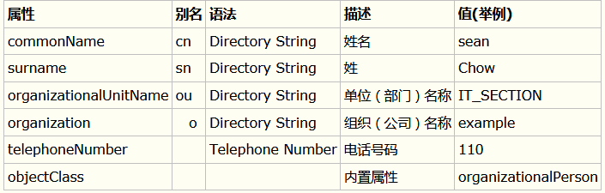

6 连接ldap数据库
@PostConstruct
public void initLdap()
{
Hashtable hashEnv = new Hashtable();
hashEnv.put(Context.SECURITY_AUTHENTICATION, "simple"); // LDAP访问安全级别
hashEnv.put(Context.SECURITY_PRINCIPAL, LDAP_ADMIN_NAME); // AD User
hashEnv.put(Context.SECURITY_CREDENTIALS, LDAP_ADMIN_PASSWORD); // AD Password
hashEnv.put(Context.INITIAL_CONTEXT_FACTORY, "com.sun.jndi.ldap.LdapCtxFactory"); // LDAP工厂类
hashEnv.put(Context.PROVIDER_URL, LDAP_URL);
try
{
ctx = new InitialLdapContext(hashEnv, null);
} catch (NamingException e)
{
e.printStackTrace();
}
}

public LdapContext getLdapContext()
{
//该对象是 服务器启动的时候初始化，长时间可能断开连接，每次获取ldap上下文的时候初始化
initLdap();
return ctx;
}

7 创建条目
public void addItem(String ip,int port,String bindDN, String password, String itemDn, HashMap<String, ArrayList<String>> attrValueMap)
throws NamingException {
Hashtable<String, String> env = new Hashtable<String, String>();
env.put(Context.INITIAL_CONTEXT_FACTORY, "com.sun.jndi.ldap.LdapCtxFactory");
env.put(Context.PROVIDER_URL, "ldap://" + ip + ":" + port);
env.put(Context.SECURITY_AUTHENTICATION, "simple");
env.put(Context.SECURITY_PRINCIPAL, bindDN);
env.put(Context.SECURITY_CREDENTIALS, password);
DirContext ctx = null;
try {
ctx = new InitialDirContext(env);
BasicAttributes entry = new BasicAttributes(true);
Iterator<String> defaultAttrValueMapKeyIt = attrValueMap.keySet().iterator();
while (defaultAttrValueMapKeyIt.hasNext()) {
String attr = defaultAttrValueMapKeyIt.next();
ArrayList<String> valueList = attrValueMap.get(attr);
if (1 == valueList.size()) {
entry.put(attr, valueList.get(0));
} else {
Attribute attribute = new BasicAttribute(attr);
for (String value : valueList) {
attribute.add(value);
}
entry.put(attribute);
}
}
ctx.createSubcontext(itemDn, entry);
} catch (NamingException e){
throw e;
}finally{
ctx.close();
}
}

8 修改条目
public void updateUser(String ip,int port,String bindDN, String password, String itemDn, HashMap<String, ModifyAttribute> modifyAttrMap)
throws NamingException {
Hashtable<String, String> env = new Hashtable<String, String>();
env.put(Context.INITIAL_CONTEXT_FACTORY, "com.sun.jndi.ldap.LdapCtxFactory");
env.put(Context.PROVIDER_URL, "ldap://" + ip + ":" + port);
env.put(Context.SECURITY_AUTHENTICATION, "simple");
env.put(Context.SECURITY_PRINCIPAL, bindDn);
env.put(Context.SECURITY_CREDENTIALS, password);
DirContext ctx = null;
try {
ctx = new InitialDirContext(env);
ModificationItem[] modificationItems = new ModificationItem[modifyAttrMap.size()];
int i = 0;
Iterator<String> it = modifyAttrMap.keySet().iterator();
while (it.hasNext()) {
ModifyAttribute ma = modifyAttrMap.get(it.next());
modificationItems[i++] = new ModificationItem(ma.getType(), new BasicAttribute(ma.getAttr(), ma.getValue()));
}
ctx.modifyAttributes(itemDn, modificationItems);
} catch (NamingException e) {
throw e;
}finally{
ctx.close();
}
}
9删除条目
public void deleteUser(String ip,int port,String bindDn, String password, String itemDn) throws NamingException {
if (null != itemDn && !itemDn.equals("")) {
Hashtable<String, String> env = new Hashtable<String, String>();
env.put(Context.INITIAL_CONTEXT_FACTORY, "com.sun.jndi.ldap.LdapCtxFactory");
env.put(Context.PROVIDER_URL, "ldap://" + ip + ":" + port);
env.put(Context.SECURITY_AUTHENTICATION, "simple");
env.put(Context.SECURITY_PRINCIPAL, bindDn);
env.put(Context.SECURITY_CREDENTIALS, password);
DirContext ctx = null;
try {
ctx = new InitialDirContext(env);
ctx.destroySubcontext(itemDn);
} catch (NamingException e) {
throw e;
}finally{
ctx.close();
}
}
}

10 获取条目
private boolean syncUsers(List<LdapADHelperDto> organizationList,LdapContext ldapContext)
{
if (CollectionUtils.isEmpty(organizationList)) {
return false;
}
List<String> allUserIdList = systemService.findAllNormalUserIdList();
String filter = "(&(objectClass=top)(objectClass=person)(objectClass=organizationalPerson))";
String[] attrOrganizationalArray = {USER_UNIQUE_KEY, "cn", "displayName", "mail", "uid", "mobile"};
SearchControls searchControls = new SearchControls();
searchControls.setSearchScope(SearchControls.ONELEVEL_SCOPE);
searchControls.setReturningAttributes(attrOrganizationalArray);
try {
for (LdapADHelperDto dto : organizationList) {
NamingEnumeration<SearchResult> answer =ldapContext.search(dto.getSearchBase(), filter, searchControls);
while (answer.hasMore()) {
SearchResult result = answer.next();
NamingEnumeration<? extends Attribute> attrs = result.getAttributes().getAll();
User user = new User();
user.setOffice(new Office(dto.getId()));
while (attrs.hasMore()) {
Attribute attr = attrs.next();
if ("cn".equals(attr.getID())) {
user.setLoginName(attr.get().toString());
} else if (USER_UNIQUE_KEY.equals(attr.getID())) {
user.setId(attr.get().toString());
} else if ("displayName".equals(attr.getID())) {
user.setName(attr.get().toString());
} else if ("mail".equals(attr.getID())) {
user.setEmail(attr.get().toString());
} else if ("uid".equals(attr.getID())) {
user.setNo(attr.get().toString());
} else if ("mobile".equals(attr.getID())) {
user.setMobile(attr.get().toString());
}
}
insertOrUpdateUser(user);
allUserIdList.remove(user.getId());
}
}
if (CollectionUtils.isNotEmpty(allUserIdList)) {
for (String userId : allUserIdList) {
systemService.deleteUser(new User(userId));
}
}
return true;
} catch (Exception e) {
logger.error(e.getMessage(), e);
}
return false;
}

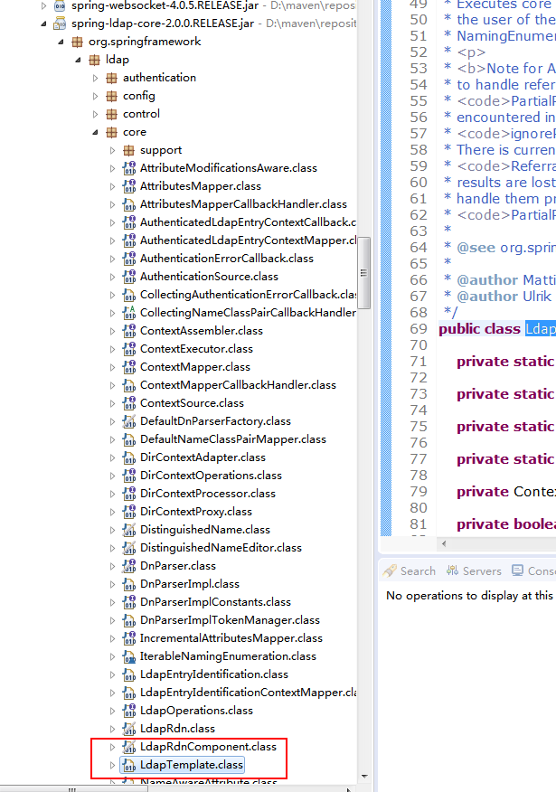
这个有ldap的api操作

11 客户端查看数据

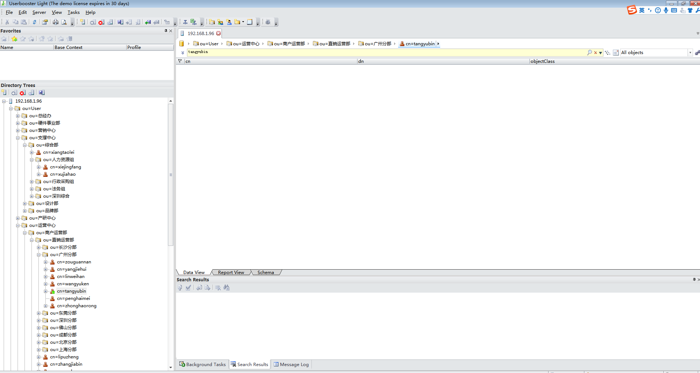

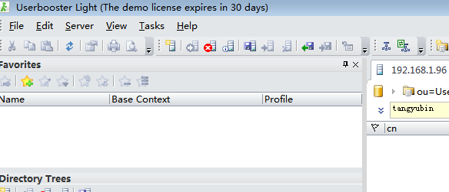

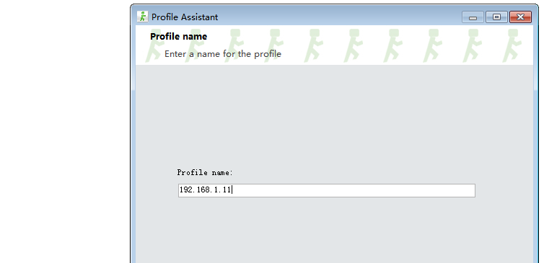

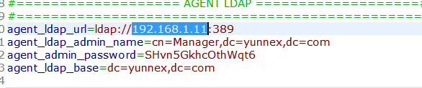

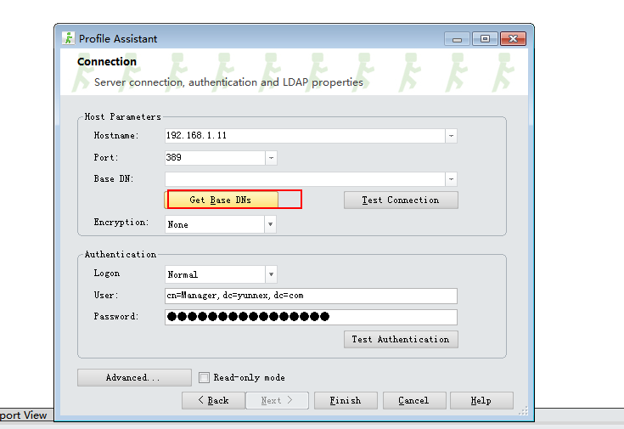

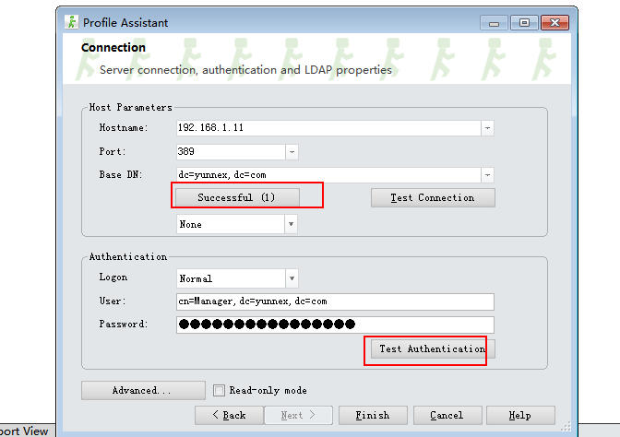

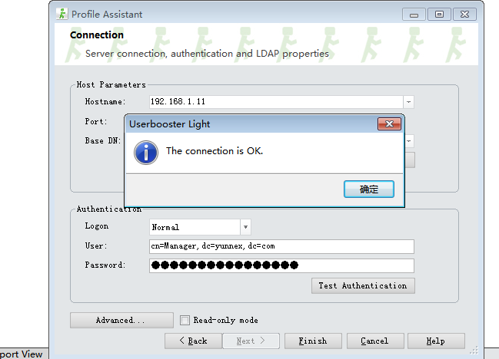

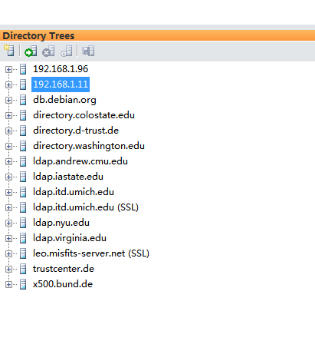

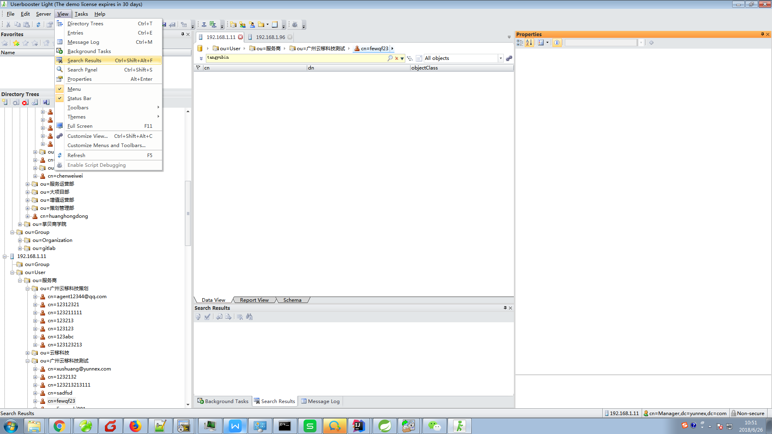

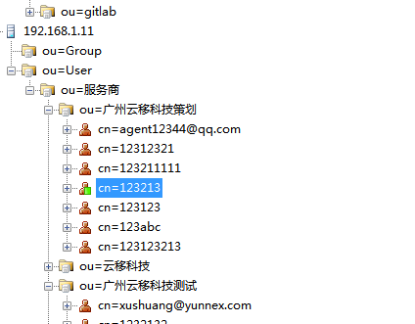

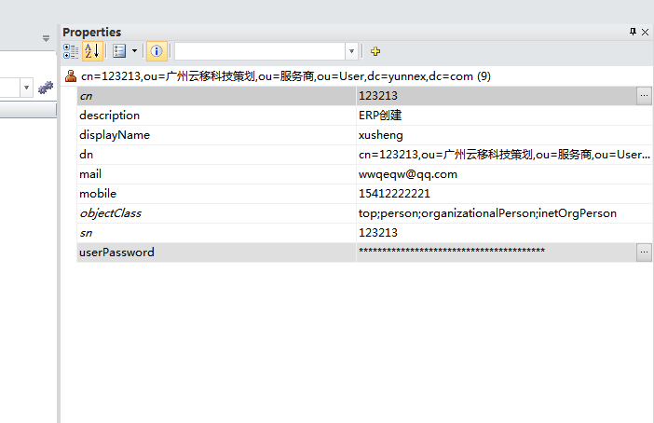

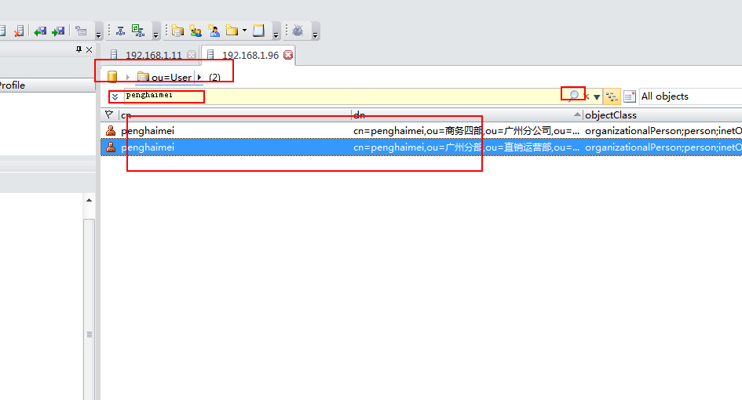

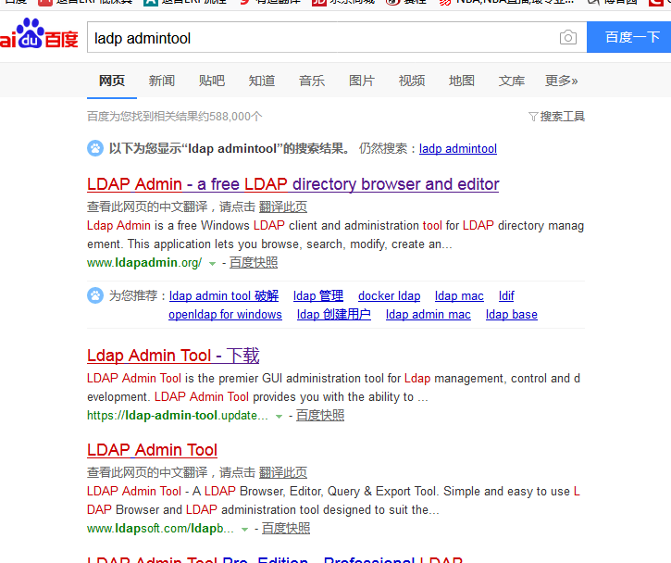

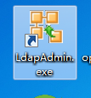

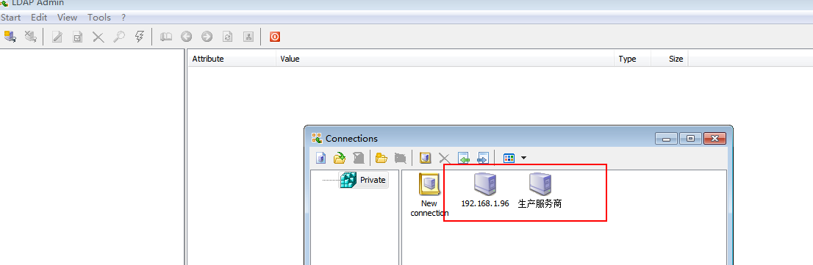

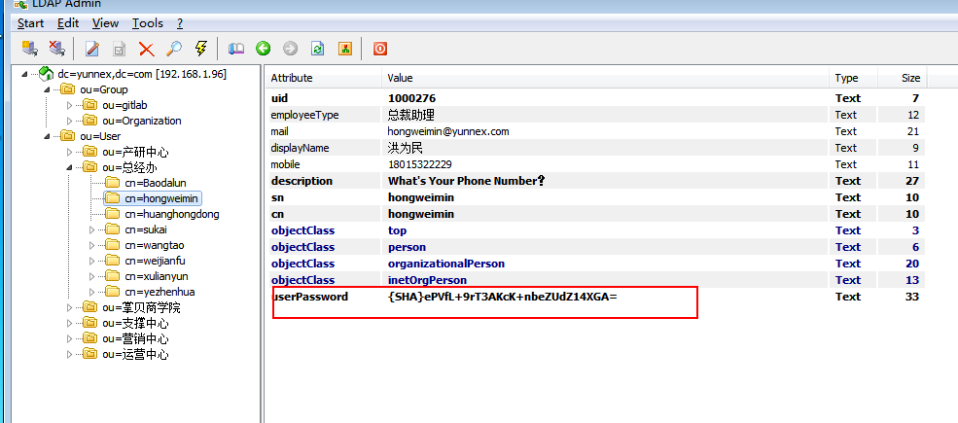

二、简单加密算法
1 MD5(Message Digest algorithm 5，信息摘要算法),不可逆加密.
单向加密又称为不可逆加密算法，在加密过程中不使用密钥，明文由系统加密处理成密文，密文无法解密。一般适合于验证，在验证过程中，重新输入明文，
并经过同样的加密算法处理，得到相同的密文并被系统重新认证。广泛使用于口令加密。

package amigo.endecrypt;
import java.security.MessageDigest;
public class MD5Util
{
public static String md5Encode(String inStr) throws Exception
{
MessageDigest md5 = null;
try
{
md5 = MessageDigest.getInstance("MD5");
} catch (Exception e)
{
System.out.println(e.toString());
e.printStackTrace();
return "";
}

byte[] byteArray = inStr.getBytes("UTF-8");
byte[] md5Bytes = md5.digest(byteArray);
StringBuffer hexValue = new StringBuffer();
for (int i = 0; i < md5Bytes.length; i++)
{
int val = ((int) md5Bytes[i]) & 0xff;
if (val < 16)
{
hexValue.append("0");
}
hexValue.append(Integer.toHexString(val));
}
return hexValue.toString();
}

public static void main(String args[]) throws Exception
{
String str = new String("amigoxiexiexingxing");
System.out.println("原始：" + str);
System.out.println("MD5后：" + md5Encode(str));
}
}

2 SHA(Secure Hash Algorithm，安全散列算法),不可逆加密.
单向加密又称为不可逆加密算法，在加密过程中不使用密钥，明文由系统加密处理成密文，密文无法解密。一般适合于验证，在验证过程中，重新输入明文，并经过同样的加密算法处理，得到相同的密文并被系统重新认证。广泛使用于口令加密。现在已成为公认的最安全的散列算法之一，并被广泛使用。该算法的思想是接收一段明文，然后以一种不可逆的方式将它转换成一段（通常更小）密文，也可以简单的理解为取一串输入码（称为预映射或信息），并把它们转化为长度较短、位数固定的输出序列即散列值（也称为信息摘要或信息认证代码）的过程。散列函数值可以说是对明文的一种“指纹”或是“摘要”所以对散列值的数字签名就可以视为对此明文的数字签名。

3 MD5和SHA比较：
1）对强行攻击的安全性：最显著和最重要的区别是SHA-1摘要比MD5摘要长32 位。使用强行技术，产生任何一个报文使其摘要等于给定报摘要的难度对MD5是2^128数量级的操作，而对SHA-1则是2^160数量级的操作。这样，SHA-1对强行攻击有更大的强度。
2）对密码分析的安全性：由于MD5的设计，易受密码分析的攻击，SHA-1显得不易受这样的攻击。MD5已经得到破解，不安全，普遍不采用。
3）速度：在相同的硬件上，SHA-1的运行速度比MD5慢。

package amigo.endecrypt;
import java.security.MessageDigest;
public class SHAUtil
{
public static String shaEncode(String inStr) throws Exception
{
MessageDigest sha = null;
try
{
sha = MessageDigest.getInstance("SHA");
} catch (Exception e)
{
System.out.println(e.toString());
e.printStackTrace();
return "";
}

byte[] byteArray = inStr.getBytes("UTF-8");
byte[] md5Bytes = sha.digest(byteArray);
StringBuffer hexValue = new StringBuffer();
for (int i = 0; i < md5Bytes.length; i++)
{
int val = ((int) md5Bytes[i]) & 0xff;
if (val < 16) {
hexValue.append("0");
}
hexValue.append(Integer.toHexString(val));
}
return hexValue.toString();
}

public static void main(String args[]) throws Exception
{
String str = new String("amigoxiexiexingxing");
System.out.println("原始：" + str);
System.out.println("SHA后：" + shaEncode(str));
}
}

4 Base64严格来说并不是一种加密算法,而是一种编码/解码的实现方式.
我们知道在计算机中任何数据都是按ascii码存储的，而ascii码的128～255之间的值是不可见字符。而在网络上交换数据时，比如说从A地传到B地，往往要经过多个路由设备，由于不同的设备对字符的处理方式有一些不同，这样那些不可见字符就有可能被处理错误，这是不利于传输的。所以就先把数据先做一个Base64编码，统统变成可见字符，这样出错的可能性就大降低了(这段来自知乎)。不仅如此,比如说我们可以使用HTML来内嵌Base64编码的图片,这样就避免了不必要的外部资源加载,不过还是要量力而为,这种场景一般适用于尺寸比较小的图片,如果是高清图片,用这种方式会导致Base64编码后的字符串很大,反而影响加载速度.

对Base64编码的支持已经被加入到Java 8官方库中，这样不需要使用第三方库就可以进行Base64编码，例子代码如下

String orig = "hello world!";
String desc = Base64.getEncoder().encodeToString(orig.getBytes(StandardCharsets.UTF_8));
System.out.println("加密后的字符串为:"+desc);

String unDecodeStr=new String(Base64.getDecoder().decode(desc),StandardCharsets.UTF_8);
System.out.println("解密后的字符串为"+unDecodeStr);

5 HMAC(Hash Message Authentication Code，散列消息鉴别码)

三、复杂加密算法
1 对称加密 DES-Data Encryption Standard,即数据加密算法。对称加密算法即加密和解密使用相同密钥的算法。DES加密算法出自IBM的研究，后来被美国政府正式采用，之后开始广泛流传。
jdk:jce.jar

package util;
import java.security.SecureRandom;
import javax.crypto.spec.DESKeySpec;
import javax.crypto.SecretKeyFactory;
import javax.crypto.SecretKey;
import javax.crypto.Cipher;
public class DES
{
public DES() {}

public static void main(String args[])
{
String str = "测试内容";
String password = "9588028820109132570743325311898426347857298773549468758875018579537757772163084478873699447306034466200616411960574122434059469100235892702736860872901247123456";
byte[] result = DES.encrypt(str.getBytes(),password);
System.out.println("加密后："+new String(result));
try
{
byte[] decryResult = DES.decrypt(result, password);
System.out.println("解密后："+new String(decryResult));
}
catch (Exception e1)
{
e1.printStackTrace();
}
}

public static byte[] encrypt(byte[] datasource, String password)
{
try
{
SecureRandom random = new SecureRandom();
DESKeySpec desKey = new DESKeySpec(password.getBytes());
SecretKeyFactory keyFactory = SecretKeyFactory.getInstance("DES");
SecretKey securekey = keyFactory.generateSecret(desKey);
Cipher cipher = Cipher.getInstance("DES");
cipher.init(Cipher.ENCRYPT_MODE, securekey, random);
return cipher.doFinal(datasource);
}
catch(Throwable e)
{
e.printStackTrace();
}
return null;
}

public static byte[] decrypt(byte[] src, String password) throws Exception
{
SecureRandom random = new SecureRandom();
DESKeySpec desKey = new DESKeySpec(password.getBytes());
SecretKeyFactory keyFactory = SecretKeyFactory.getInstance("DES");
SecretKey securekey = keyFactory.generateSecret(desKey);
Cipher cipher = Cipher.getInstance("DES");
cipher.init(Cipher.DECRYPT_MODE, securekey, random);
return cipher.doFinal(src);
}
}

2 非对称加密,RSA
这种算法1978年就出现了，它是第一个既能用于数据加密也能用于数字签名的算法。它易于理解和操作，也很流行。算法的名字以发明者的名字命名：Ron Rivest, AdiShamir 和Leonard Adleman。
这种加密算法的特点主要是密钥的变化，上文我们看到DES只有一个密钥。相当于只有一把钥匙，如果这把钥匙丢了，数据也就不安全了。RSA同时有两把钥匙，公钥与私钥。同时支持数字签名。数字签名的意义在于，对传输过来的数据进行校验。确保数据在传输工程中不被修改。 甲方构建密钥对儿，将公钥公布给乙方，将私钥保留。甲方使用私钥加密数据，然后用私钥对加密后的数据签名，发送给乙方签名以及加密后的数据；乙方使用公钥、签名来验证待解密数据是否有效，如果有效使用公钥对数据解密。乙方使用公钥加密数据，向甲方发送经过加密后的数据；甲方获得加密数据，通过私钥解密。

1）产生密钥很麻烦，受到素数产生技术的限制，因而难以做到一次一密。
2）安全性，RSA的安全性依赖于大数的因子分解，但并没有从理论上证明破译RSA的难度与大数分解难度等价，而且密码学界多数人士倾向于因子分解不是NP问题.
3）速度太慢.

package encrypt;
import java.io.FileInputStream;
import java.io.FileNotFoundException;
import java.io.FileOutputStream;
import java.io.IOException;
import java.io.ObjectInputStream;
import java.io.ObjectOutputStream;
import java.security.Key;
import java.security.KeyPair;
import java.security.KeyPairGenerator;
import java.security.NoSuchAlgorithmException;
import java.security.interfaces.RSAPrivateKey;
import java.security.interfaces.RSAPublicKey;
import javax.crypto.Cipher;
import javax.crypto.NoSuchPaddingException;
public class RSATool
{
public static void makekeyfile(String pubkeyfile, String privatekeyfile) throws NoSuchAlgorithmException, FileNotFoundException, IOException
{
KeyPairGenerator keyPairGen = KeyPairGenerator.getInstance("RSA");
keyPairGen.initialize(1024);
KeyPair keyPair = keyPairGen.generateKeyPair();
RSAPrivateKey privateKey = (RSAPrivateKey) keyPair.getPrivate();
RSAPublicKey publicKey = (RSAPublicKey) keyPair.getPublic();
ObjectOutputStream oos = new ObjectOutputStream(new FileOutputStream( privatekeyfile));
oos.writeObject(privateKey);
oos.flush();
oos.close();
oos = new ObjectOutputStream(new FileOutputStream(pubkeyfile));
oos.writeObject(publicKey);
oos.flush();
oos.close();
System.out.println("make file ok!");
}

public static byte[] handleData(Key k, byte[] data, int encrypt) throws Exception
{
if (k != null)
{
Cipher cipher = Cipher.getInstance("RSA");
if (encrypt == 1)
{
cipher.init(Cipher.ENCRYPT_MODE, k);
byte[] resultBytes = cipher.doFinal(data);
return resultBytes;
} else if (encrypt == 0)
{
cipher.init(Cipher.DECRYPT_MODE, k);
byte[] resultBytes = cipher.doFinal(data);
return resultBytes;
} else
{
System.out.println("参数必须为: 1 加密 0解密");
}
}
return null;
}

public static void main(String[] args) throws Exception {

String pubfile = "d:/temp/pub.key";
String prifile = "d:/temp/pri.key";

makekeyfile(pubfile, prifile);

ObjectInputStream ois = new ObjectInputStream(new FileInputStream(pubfile));
RSAPublicKey pubkey = (RSAPublicKey) ois.readObject();
ois.close();

ois = new ObjectInputStream(new FileInputStream(prifile));
RSAPrivateKey prikey = (RSAPrivateKey) ois.readObject();
ois.close();

// 使用公钥加密
String msg = "~O(∩_∩)O哈哈~";
String enc = "UTF-8";

// 使用公钥加密私钥解密
System.out.println("原文: " + msg);
byte[] result = handleData(pubkey, msg.getBytes(enc), 1);
System.out.println("加密: " + new String(result, enc));
byte[] deresult = handleData(prikey, result, 0);
System.out.println("解密: " + new String(deresult, enc));

msg = "嚯嚯";
// 使用私钥加密公钥解密
System.out.println("原文: " + msg);
byte[] result2 = handleData(prikey, msg.getBytes(enc), 1);
System.out.println("加密: " + new String(result2, enc));
byte[] deresult2 = handleData(pubkey, result2, 0);
System.out.println("解密: " + new String(deresult2, enc));
}
}

3 hash算法
哈希函数将任意长度的输入转换为固定长度的值，哈希算法也叫摘要算法、单向散列算法、数字指纹算法。许多提供安全服务的算法中都将哈希算法做为其算法的一部分。比如数字签名、基于哈希的消息验证码、密钥导出函数和随机数发生器。口令的单向哈希保存也需要用到哈希函数。

4 数字签名
所谓数字签名就是信息发送者用其私钥对从所传报文中提取出的特征数据（或称数字指纹）进行 RSA 算法操作，以保证发信人无法抵赖曾发过该信息（即不可抵赖性），同时也确保信息报文在经签名后末被篡改（即完整性）。当信息接收者收到报文后，就可以用发送者的公钥对数字签名进行验证。

“发送报文时，发送方用一个哈希函数从报文文本中生成报文摘要,然后用自己的私人密钥对这个摘要进行加密，这个加密后的摘要将作为报文的数字签名和报文一起发送给接收方，接收方首先用与发送方一样的哈希函数从接收到的原始报文中计算出报文摘要，接着再用发送方的公用密钥来对报文附加的数字签名进行解密，如果这两个摘要相同、那么接收方就能确认该数字签名是发送方的。
数字签名有两种功效：一是能确定消息确实是由发送方签名并发出来的，因为别人假冒不了发送方的签名。二是数字签名能确定消息的完整性。因为数字签名的特点是它代表了文件的特征，文件如果发生改变，数字摘要的值也将发生变化。不同的文件将得到不同的数字摘要。 一次数字签名涉及到一个哈希函数、发送者的公钥、发送者的私钥。”
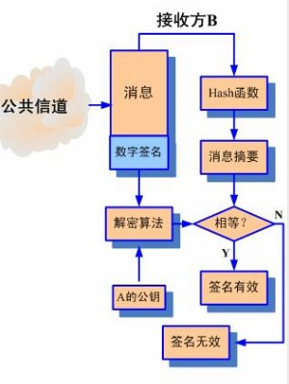
两个作用：1，身份认证，保证消息是A发出的，使用A的公钥解密成功；2，完整性，解密后的摘要信息等于接收消息摘要后的消息

package test;
import java.io.FileInputStream;
import java.io.FileOutputStream;
import java.io.ObjectInputStream;
import java.io.ObjectOutputStream;
import java.security.KeyPair;
import java.security.KeyPairGenerator;
import java.security.PrivateKey;
import java.security.PublicKey;
import java.security.Signature;
public class DSA
{
public static void main(String[] args)
{
DSA my = new DSA();
my.run();
}
public void run()
{
// 数字签名生成密钥
// 第一步生成密钥对,如果已经生成过 , 本过程就可以跳过
// 对用户来讲 myprikey.dat 要保存在本地，而 mypubkey.dat 给发布给其它用户
if ((new java.io.File("myprikey.dat")).exists() == false)
{
if (generatekey() == false)
{
System.out.println("生成密钥对败");
return;
}
}
// 第二步 , 此用户
// 从文件中读入私钥 , 对一个字符串进行签名后保存在一个文件 (myinfo.dat) 中
// 并且再把 myinfo.dat 发送出去，为了方便数字签名也放进了 myifno.dat 文件中 , 当然也可分别发送
try
{
ObjectInputStream in = new ObjectInputStream(new FileInputStream("myprikey.dat"));
PrivateKey myprikey = (PrivateKey) in.readObject();
in.close();
String myinfo = "这是我的信息"; // 要签名的信息
Signature signet = Signature.getInstance("DSA");
signet.initSign(myprikey);
signet.update(myinfo.getBytes());
byte[] signed = signet.sign(); // 对信息的数字签名
System.out.println("signed( 签名内容 )=" + byte2hex(signed));
// 把信息和数字签名保存在一个文件中
ObjectOutputStream out = new ObjectOutputStream(new FileOutputStream("myinfo.dat"));
out.writeObject(myinfo);
out.writeObject(signed);
out.close();
System.out.println("签名并生成文件成功");
} catch (java.lang.Exception e) {
e.printStackTrace();
System.out.println("签名并生成文件失败");
}
// 第三步 获得信息检查
// 其他人通过公共方式得到此户的公钥和文件
// 其他人用此户的公钥 , 对文件进行检查 , 如果成功说明是此用户发布的信息 .
try
{
ObjectInputStream in = new ObjectInputStream(new FileInputStream("mypubkey.dat"));
PublicKey pubkey = (PublicKey) in.readObject();
in.close();
System.out.println(pubkey.getFormat());
in = new ObjectInputStream(new FileInputStream("myinfo.dat"));
String info = (String) in.readObject();
byte[] signed = (byte[]) in.readObject();
in.close();
Signature signetcheck = Signature.getInstance("DSA");
signetcheck.initVerify(pubkey);
signetcheck.update(info.getBytes());
if (signetcheck.verify(signed))
{
System.out.println("info=" + info);
System.out.println("签名正常");
} else
System.out.println("非签名正常");
} catch (java.lang.Exception e)
{
e.printStackTrace();
}
;
}
// 生成一对文件 myprikey.dat 和 mypubkey.dat 私钥和公钥
// 公钥要用户发送 ( 文件 , 网络等方法 ) 给其它用户 , 私钥保存在本地
public boolean generatekey()
{
try
{
KeyPairGenerator keygen = KeyPairGenerator.getInstance("DSA");
keygen.initialize(512);
KeyPair keys = keygen.genKeyPair();
PublicKey pubkey = keys.getPublic();
PrivateKey prikey = keys.getPrivate();
ObjectOutputStream out = new ObjectOutputStream(new FileOutputStream("myprikey.dat"));
out.writeObject(prikey);
out.close();
System.out.println("写入对象 prikeys ok");
out = new ObjectOutputStream(new FileOutputStream("mypubkey.dat"));
out.writeObject(pubkey);
out.close();
System.out.println("写入对象 pubkeys ok");
System.out.println("生成密钥对成功");
return true;
} catch (java.lang.Exception e)
{
e.printStackTrace();
System.out.println("生成密钥对失败");
return false;
}
}
public String byte2hex(byte[] b)
{
String hs = "";
String stmp = "";
for (int n = 0; n < b.length; n++)
{
stmp = (java.lang.Integer.toHexString(b[n] & 0XFF));
if (stmp.length() == 1)
hs = hs + "0" + stmp;
else
hs = hs + stmp;
if (n < b.length - 1)
hs = hs + ":";
}
return hs.toUpperCase();
}
}

5 数字证书
数字证书具备常规加密解密必要的信息，包含签名算法，可用于网络数据加密解密交互，标识网络用户（计算机）身份。数字证书为发布公钥提供了一种简便的途径，其数字证书则成为加密算法以及公钥的载体。依靠数字证书，我们可以构建一个简单的加密网络应用平台。数字证书类似于个人身份证，由数字证书颁发认证机构（Certificate Authority, CA）签发。只有经过CA签发的证书在网络中才具备可认证性。CA颁发给自己的证书叫根证书。VeriSign, GeoTrust和Thawte是国际权威数字证书颁发认证机构的三巨头。其中应用最广泛的是VeriSign签发的电子商务用数字证书。最为常用的非对称加密算法是RSA，与之配套的签名算法是SHA1withRSA，最常用的消息摘要算法是SHA1.
数字证书完全充当加密算法的载体，为必要数据做加密解密和签名验签等操作。A机器某模块需要将数据导出到一个文件中，将文件发送到B机器，由B将数据导入。在这个场景中，A就相当于服务端，需要将证书给B，同时用私钥加密数据，生成签名，
导出到文件中。B相当于客户端，用收到的数字证书进行解密和验签。

package jdbc.pro.lin;
import java.io.FileInputStream;
import java.io.FileNotFoundException;
import java.io.IOException;
import java.io.InputStream;
import java.security.InvalidKeyException;
import java.security.KeyStore;
import java.security.KeyStoreException;
import java.security.NoSuchAlgorithmException;
import java.security.PrivateKey;
import java.security.PublicKey;
import java.security.Signature;
import java.security.SignatureException;
import java.security.UnrecoverableKeyException;
import java.security.cert.Certificate;
import java.security.cert.CertificateException;
import java.security.cert.CertificateFactory;
import java.security.cert.X509Certificate;
import javax.crypto.BadPaddingException;
import javax.crypto.Cipher;
import javax.crypto.IllegalBlockSizeException;
import javax.crypto.NoSuchPaddingException;
public class MyCertifacate
{
private static final String STORE_PASS = "Changeme123";
private static final String ALIAS = "myCertificate";
private static final String KEYSTORE_PATH = "D:\\JavaDemo\\Certifacate\\myKeystore.keystore";
private static final String CERT_PATH = "D:\\JavaDemo\\Certifacate\\myCer.cer";
private static final String PLAIN_TEXT = "MANUTD is the most greatest club in the world.";
private static final String CERT_TYPE = "X.509";

public static void main(String[] args) throws IOException
{
KeyStore keyStore = getKeyStore(STORE_PASS, KEYSTORE_PATH);
PrivateKey privateKey = getPrivateKey(keyStore, ALIAS, STORE_PASS);
X509Certificate certificate = getCertificateByKeystore(keyStore, ALIAS);

/** 加密和签名 */
byte[] encodedText = encode(PLAIN_TEXT.getBytes(), privateKey);
byte[] signature = sign(certificate, privateKey, PLAIN_TEXT.getBytes());

/** 现在B收到了A的密文和签名，以及A的可信任证书 */
X509Certificate receivedCertificate = getCertificateByCertPath(CERT_PATH, CERT_TYPE);
PublicKey publicKey = getPublicKey(receivedCertificate);
byte[] decodedText = decode(encodedText, publicKey);
System.out.println("Decoded Text : " + new String(decodedText));
System.out.println("Signature is : "+ verify(receivedCertificate, decodedText, signature));
}

/**
* 加载密钥库，与Properties文件的加载类似，都是使用load方法
*
* @throws IOException
*/
public static KeyStore getKeyStore(String storepass, String keystorePath)
throws IOException {
InputStream inputStream = null;
try {
KeyStore keyStore = KeyStore.getInstance(KeyStore.getDefaultType());
inputStream = new FileInputStream(keystorePath);
keyStore.load(inputStream, storepass.toCharArray());
return keyStore;
} catch (KeyStoreException | NoSuchAlgorithmException
| CertificateException | IOException e) {
// TODO Auto-generated catch block
e.printStackTrace();
} finally {
if (null != inputStream) {
inputStream.close();
}
}
return null;
}

/**
* 获取私钥
*
* @param keyStore
* @param alias
* @param password
* @return
*/
public static PrivateKey getPrivateKey(KeyStore keyStore, String alias,
String password) {
try {
return (PrivateKey) keyStore.getKey(alias, password.toCharArray());
} catch (UnrecoverableKeyException | KeyStoreException
| NoSuchAlgorithmException e) {
// TODO Auto-generated catch block
e.printStackTrace();
}
return null;
}

/**
* 获取公钥
*
* @param certificate
* @return
*/
public static PublicKey getPublicKey(Certificate certificate) {
return certificate.getPublicKey();
}

/**
* 通过密钥库获取数字证书，不需要密码，因为获取到Keystore实例
*
* @param keyStore
* @param alias
* @return
*/
public static X509Certificate getCertificateByKeystore(KeyStore keyStore,
String alias) {
try {
return (X509Certificate) keyStore.getCertificate(alias);
} catch (KeyStoreException e) {
// TODO Auto-generated catch block
e.printStackTrace();
}
return null;
}

/**
* 通过证书路径生成证书，与加载密钥库差不多，都要用到流。
*
* @param path
* @param certType
* @return
* @throws IOException
*/
public static X509Certificate getCertificateByCertPath(String path,
String certType) throws IOException {
InputStream inputStream = null;
try {
// 实例化证书工厂
CertificateFactory factory = CertificateFactory.getInstance(certType);
// 取得证书文件流
inputStream = new FileInputStream(path);
// 生成证书
Certificate certificate = factory.generateCertificate(inputStream);

return (X509Certificate) certificate;
} catch (CertificateException | IOException e) {
// TODO Auto-generated catch block
e.printStackTrace();
} finally {
if (null != inputStream) {
inputStream.close();
}
}
return null;

}

/**
* 从证书中获取加密算法，进行签名
*
* @param certificate
* @param privateKey
* @param plainText
* @return
*/
public static byte[] sign(X509Certificate certificate,
PrivateKey privateKey, byte[] plainText) {
/** 如果要从密钥库获取签名算法的名称，只能将其强制转换成X509标准，JDK 6只支持X.509类型的证书 */
try {
Signature signature = Signature.getInstance(certificate
.getSigAlgName());
signature.initSign(privateKey);
signature.update(plainText);
return signature.sign();
} catch (NoSuchAlgorithmException | InvalidKeyException
| SignatureException e) {
// TODO Auto-generated catch block
e.printStackTrace();
}

return null;
}

/**
* 验签，公钥包含在证书里面
*
* @param certificate
* @param decodedText
* @param receivedignature
* @return
*/
public static boolean verify(X509Certificate certificate,
byte[] decodedText, final byte[] receivedignature) {
try {
Signature signature = Signature.getInstance(certificate
.getSigAlgName());
/** 注意这里用到的是证书，实际上用到的也是证书里面的公钥 */
signature.initVerify(certificate);
signature.update(decodedText);
return signature.verify(receivedignature);
} catch (NoSuchAlgorithmException | InvalidKeyException
| SignatureException e) {
// TODO Auto-generated catch block
e.printStackTrace();
}
return false;
}

/**
* 加密。注意密钥是可以获取到它适用的算法的。
*
* @param plainText
* @param privateKey
* @return
*/
public static byte[] encode(byte[] plainText, PrivateKey privateKey) {
try {
Cipher cipher = Cipher.getInstance(privateKey.getAlgorithm());
cipher.init(Cipher.ENCRYPT_MODE, privateKey);
return cipher.doFinal(plainText);
} catch (NoSuchAlgorithmException | NoSuchPaddingException
| InvalidKeyException | IllegalBlockSizeException
| BadPaddingException e) {
// TODO Auto-generated catch block
e.printStackTrace();
}

return null;

}

/**
* 解密，注意密钥是可以获取它适用的算法的。
*
* @param encodedText
* @param publicKey
* @return
*/
public static byte[] decode(byte[] encodedText, PublicKey publicKey) {
try {
Cipher cipher = Cipher.getInstance(publicKey.getAlgorithm());
cipher.init(Cipher.DECRYPT_MODE, publicKey);
return cipher.doFinal(encodedText);
} catch (NoSuchAlgorithmException | NoSuchPaddingException
| InvalidKeyException | IllegalBlockSizeException
| BadPaddingException e) {
// TODO Auto-generated catch block
e.printStackTrace();
}

return null;
}
}

四、Shiro
1 Apache Shiro是一个强大且易用的Java安全框架,执行身份验证、授权、密码学和会话管理。使用Shiro的易于理解的API,您可以快速、轻松地获得任何应用程序,从最小的移动应用程序到最大的网络和企业应用程序。

2 Shiro 主要分为来个部分就是认证和授权，在个人感觉来看就是查询数据库做相应的判断而已，Shiro只是一个框架而已，其中的内容需要自己的去构建，前后是自己的，中间是Shiro帮我们去搭建和配置好的。

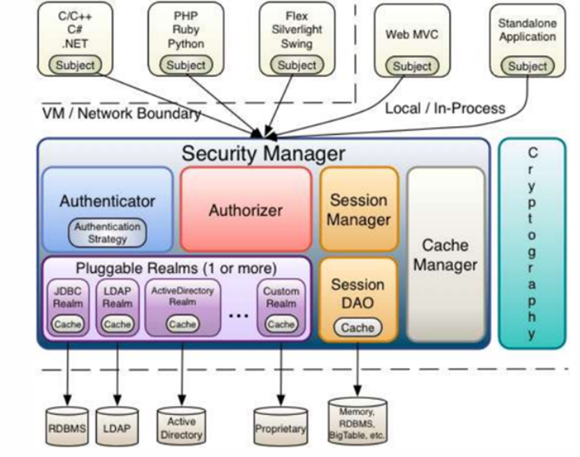

3 核心类库
Subject
Subject即主体，外部应用与subject进行交互，subject记录了当前操作用户，将用户的概念理解为当前操作的主体，可能是一个通过浏览器请求的用户，也可能是一个运行的程序。 Subject在shiro中是一个接口，接口中定义了很多认证授相关的方法，外部程序通过subject进行认证授，而subject是通过SecurityManager安全管理器进行认证授权

SecurityManager
SecurityManager即安全管理器，对全部的subject进行安全管理，它是shiro的核心，负责对所有的subject进行安全管理。通过SecurityManager可以完成subject的认证、授权等，
实质上SecurityManager是通过Authenticator进行认证，通过Authorizer进行授权，通过SessionManager进行会话管理等。
SecurityManager是一个接口，继承了Authenticator, Authorizer, SessionManager这三个接口。

Authenticator
Authenticator即认证器，对用户身份进行认证，Authenticator是一个接口，shiro提供ModularRealmAuthenticator实现类，通过ModularRealmAuthenticator基本上可以满足大多数需求，也可以自定义认证器。

Authorizer
Authorizer即授权器，用户通过认证器认证通过，在访问功能时需要通过授权器判断用户是否有此功能的操作权限。

Realm
即领域，相当于datasource数据源，securityManager进行安全认证需要通过Realm获取用户权限数据，比如：如果用户身份数据在数据库那么realm就需要从数据库获取用户身份信息。
注意：不要把realm理解成只是从数据源取数据，在realm中还有认证授权校验的相关的代码。

sessionManager
sessionManager即会话管理，shiro框架定义了一套会话管理，它不依赖web容器的session，所以shiro可以使用在非web应用上，也可以将分布式应用的会话集中在一点管理，此特性可使它实现单点登录。

SessionDAO
SessionDAO即会话dao，是对session会话操作的一套接口，比如要将session存储到数据库，可以通过jdbc将会话存储到数据库。

CacheManager
CacheManager即缓存管理，将用户权限数据存储在缓存，这样可以提高性能。

Cryptography
Cryptography即密码管理，shiro提供了一套加密/解密的组件，方便开发。比如提供常用的散列、加/解密等功能。

4 shiro认证与授权的在Web中实现
第一步：添加jar包

<dependency>
<groupId>org.apache.shiro</groupId>
<artifactId>shiro-core</artifactId>
<version>1.4.0</version>
</dependency>
<dependency>
<groupId>org.apache.shiro</groupId>
<artifactId>shiro-spring</artifactId>
<version>1.4.0</version>
</dependency>

第二步：配置web.xml
<filter>
<filter-name>shiroFilter</filter-name>
<filter-class>org.springframework.web.filter.DelegatingFilterProxy</filter-class>
<init-param>
<param-name>targetFilterLifecycle</param-name>
<param-value>true</param-value>
</init-param>
</filter>
<filter-mapping>
<filter-name>shiroFilter</filter-name>
<url-pattern>/*</url-pattern>
</filter-mapping>

第三步：自定义Realm 继承AuthorizingRealm 重写 AuthorizationInfo（授权） 和 AuthenticationInfo（认证）
以下都是根据个人的设置和需求改变的。现在数据是死的，运用的时候需要从数据库中得到
/**
* @author zhouguanglin
* @date 2018/2/26 14:05
*/
public class CustomRealm extends AuthorizingRealm {
/**
* 授权
* @param principalCollection
* @return
*/
@Override
protected AuthorizationInfo doGetAuthorizationInfo(PrincipalCollection principalCollection) {
String userName = (String) principalCollection.getPrimaryPrincipal();
List<String> permissionList=new ArrayList<String>();
permissionList.add("user:add");
permissionList.add("user:delete");
if (userName.equals("zhou")) {
permissionList.add("user:query");
}
SimpleAuthorizationInfo info=new SimpleAuthorizationInfo();
info.addStringPermissions(permissionList);
info.addRole("admin");
return info;
}
/**
* 认证
* @param authenticationToken
* @return
* @throws AuthenticationException
*/
@Override
protected AuthenticationInfo doGetAuthenticationInfo(AuthenticationToken authenticationToken) throws AuthenticationException {
String userName = (String) authenticationToken.getPrincipal();
if ("".equals(userName)) {
return null;
}
SimpleAuthenticationInfo info = new SimpleAuthenticationInfo(userName,"123456",this.getName());
return info;
}
}

第四步：配置spring-shiro.xml，这里面都是按照自己的需求去配置的
<?xml version="1.0" encoding="UTF-8"?>
<beans xmlns="http://www.springframework.org/schema/beans"
xmlns:xsi="http://www.w3.org/2001/XMLSchema-instance"
xsi:schemaLocation="http://www.springframework.org/schema/beans http://www.springframework.org/schema/beans/spring-beans.xsd">
<!--开启shiro的注解-->
<bean id="advisorAutoProxyCreator" class="org.springframework.aop.framework.autoproxy.DefaultAdvisorAutoProxyCreator">
<property name="proxyTargetClass" value="true"></property>
</bean>
<bean class="org.apache.shiro.spring.security.interceptor.AuthorizationAttributeSourceAdvisor"/>
<!--注入自定义的Realm-->
<bean id="customRealm" class="com.test.realm.CustomRealm"></bean>
<bean id="securityManager" class="org.apache.shiro.web.mgt.DefaultWebSecurityManager">
<property name="realm" ref="customRealm"></property>
</bean>

<!--配置ShiroFilter-->
<bean id="shiroFilter" class="org.apache.shiro.spring.web.ShiroFilterFactoryBean">
<property name="securityManager" ref="securityManager"></property>
<!--登入页面-->
<property name="loginUrl" value="/login.jsp"></property>
<!--登入成功页面-->
<property name="successUrl" value="/index.jsp"/>
<property name="filters">
<map>
<!--退出过滤器-->
<entry key="logout" value-ref="logoutFilter" />
</map>
</property>
<!--URL的拦截-->
<property name="filterChainDefinitions" >
<value>
/share = authc
/logout = logout
</value>
</property>

</bean>
<!--自定义退出LogoutFilter-->
<bean id="logoutFilter" class="com.test.filter.SystemLogoutFilter">
<property name="redirectUrl" value="/login"/>
</bean>
</beans>

一些属性的意义：
securityManager: 这个属性是必须的。
loginUrl: 没有登录的用户请求需要登录的页面时自动跳转到登录页面，不是必须的属性，不输入地址的话会自动寻找项目web项目的根目录下的”/login.jsp”页面。
successUrl: 登录成功默认跳转页面，不配置则跳转至”/”。如果登陆前点击的一个需要登录的页面，则在登录自动跳转到那个需要登录的页面。不跳转到此。
unauthorizedUrl: 没有权限默认跳转的页面。

Shiro中默认的过滤器：
过滤器名称 过滤器类 描述
anon org.apache.shiro.web.filter.authc.AnonymousFilter 匿名过滤器
authc org.apache.shiro.web.filter.authc.FormAuthenticationFilter 如果继续操作，需要做对应的表单验证否则不能通过
authcBasic org.apache.shiro.web.filter.authc.BasicHttpAuthenticationFilter 基本http验证过滤，如果不通过，跳转屋登录页面
logout org.apache.shiro.web.filter.authc.LogoutFilter 登录退出过滤器
noSessionCreation org.apache.shiro.web.filter.session.NoSessionCreationFilter 没有session创建过滤器
perms org.apache.shiro.web.filter.authz.PermissionsAuthorizationFilter 权限过滤器
port org.apache.shiro.web.filter.authz.PortFilter 端口过滤器，可以设置是否是指定端口如果不是跳转到登录页面
rest org.apache.shiro.web.filter.authz.HttpMethodPermissionFilter http方法过滤器，可以指定如post不能进行访问等
roles org.apache.shiro.web.filter.authz.RolesAuthorizationFilter 角色过滤器，判断当前用户是否指定角色
ssl org.apache.shiro.web.filter.authz.SslFilter 请求需要通过ssl，如果不是跳转回登录页
user org.apache.shiro.web.filter.authc.UserFilter 如果访问一个已知用户，比如记住我功能，走这个过滤器

在spring中直接引入<import resource="spring-shiro.xml"></import>

第五步：在spring-mvc.xml中配置权限的控制 异常的跳转
<!-- 未认证或未授权时跳转必须在springmvc里面配，spring-shiro里的shirofilter配不生效 -->
<bean class="org.springframework.web.servlet.handler.SimpleMappingExceptionResolver">
<property name="exceptionMappings">
<props>
<!--表示捕获的异常 -->
<prop key="org.apache.shiro.authz.UnauthorizedException">
<!--捕获该异常时跳转的路径 -->
/403
</prop>
<!--表示捕获的异常 -->
<prop key="org.apache.shiro.authz.UnauthenticatedException">
<!--捕获该异常时跳转的路径 -->
/403
</prop>
</props>
</property>
</bean>
403是错误页面

第六步：在controller中测试使用的验证登入
@RequestMapping(value = "/login", method = RequestMethod.POST)
public String login(String userName, String passwd, Model model) {
Subject subject = SecurityUtils.getSubject();
UsernamePasswordToken token = new UsernamePasswordToken(userName, passwd);
try {
subject.login(token);
} catch (UnknownAccountException e) {
e.printStackTrace();
model.addAttribute("userName", "用户名错误！");
return "login";
} catch (IncorrectCredentialsException e) {
e.printStackTrace();
model.addAttribute("passwd", "密码错误");
return "login";
}
return "index";
}

5 有关HTML中的一些shiro设置
在使用Shiro标签库前，首先需要在JSP引入shiro标签：
<%@ taglib prefix="shiro" uri="http://shiro.apache.org/tags" %>

1、介绍Shiro的标签guest标签 ：验证当前用户是否为“访客”，即未认证（包含未记住）的用户。
<shiro:guest>
Hi there! Please <a href="login.jsp">Login</a> or <a href="signup.jsp">Signup</a> today!
</shiro:guest>

2、user标签 ：认证通过或已记住的用户。
<shiro:user>
Welcome back John! Not John? Click <a href="login.jsp">here<a> to login.
</shiro:user>

3、authenticated标签 ：已认证通过的用户。不包含已记住的用户，这是与user标签的区别所在。
<shiro:authenticated>
<a href="updateAccount.jsp">Update your contact information</a>.
</shiro:authenticated>

4、notAuthenticated标签 ：未认证通过用户，与authenticated标签相对应。与guest标签的区别是，该标签包含已记住用户。
<shiro:notAuthenticated>
Please <a href="login.jsp">login</a> in order to update your credit card information.
</shiro:notAuthenticated>

5、principal 标签 ：输出当前用户信息，通常为登录帐号信息。
Hello, <shiro:principal/>, how are you today?

6、hasRole标签 ：验证当前用户是否属于该角色。
<shiro:hasRole name="administrator">
<a href="admin.jsp">Administer the system</a>
</shiro:hasRole>

7、lacksRole标签 ：与hasRole标签逻辑相反，当用户不属于该角色时验证通过。
<shiro:lacksRole name="administrator">
Sorry, you are not allowed to administer the system.
</shiro:lacksRole>

8、hasAnyRole标签 ：验证当前用户是否属于以下任意一个角色。
<shiro:hasAnyRoles name="developer, project manager, administrator">
You are either a developer, project manager, or administrator.
</shiro:lacksRole>

9、hasPermission标签 ：验证当前用户是否拥有指定权限。
<shiro:hasPermission name="user:create">
<a href="createUser.jsp">Create a new User</a>
</shiro:hasPermission>

10、lacksPermission标签 ：与hasPermission标签逻辑相反，当前用户没有制定权限时，验证通过。
<shiro:hasPermission name="user:create">
<a href="createUser.jsp">Create a new User</a>
</shiro:hasPermission>

6 http://127.0.0.1:8080/ops-web-erp 进入拦截器
<filter>
<filter-name>shiroFilter</filter-name>
<filter-class>org.springframework.web.filter.DelegatingFilterProxy</filter-class>
<init-param>
<param-name>targetFilterLifecycle</param-name>
<param-value>true</param-value>
</init-param>
</filter>
<filter-mapping>
<filter-name>shiroFilter</filter-name>
<url-pattern>/*</url-pattern>
</filter-mapping>

FormAuthenticationFilter onAccessDenied===>executeLogin
PathMatchingFilter preHandle return isFilterChainContinued(request, response, path, config); path=/admin/login

登录 由拦截器FormAuthenticationFilter onAccessDenied spring-context-shiro.xml 配置

五、Spring security
1 在 Web 应用开发中，安全一直是非常重要的一个方面。安全虽然属于应用的非功能性需求，但是应该在应用开发的初期就考虑进来。如果在应用开发的后期才考虑安全的问题，就可能陷入一个两难的境地：一方面，应用存在严重的安全漏洞，无法满足用户的要求，并可能造成用户的隐私数据被攻击者窃取；另一方面，应用的基本架构已经确定，要修复安全漏洞，可能需要对系统的架构做出比较重大的调整，因而需要更多的开发时间，影响应用的发布进程。因此，从应用开发的第一天就应该把安全相关的因素考虑进来，并在整个应用的开发过程中。

2 Spring 是一个非常流行和成功的 Java 应用开发框架。Spring Security 基于 Spring 框架，提供了一套 Web应用安全性的完整解决方案。一般来说，Web应用的安全性包括用户认证（Authentication）和用户授权（Authorization）两个部分。用户认证指的是验证某个用户是否为系统中的合法主体，也就是说用户能否访问该系统。用户认证一般要求用户提供用户名和密码。系统通过校验用户名和密码来完成认证过程。用户授权指的是验证某个用户是否有权限执行某个操作。在一个系统中，不同用户所具有的权限是不同的。比如对一个文件来说，有的用户只能进行读取，而有的用户可以进行修改。一般来说，系统会为不同的用户分配不同的角色，而每个角色则对应一系列的权限。

对于上面提到的两种应用情景，Spring Security 框架都有很好的支持。在用户认证方面，Spring Security 框架支持主流的认证方式，包括 HTTP 基本认证、HTTP 表单验证、HTTP 摘要认证、OpenID 和 LDAP 等。在用户授权方面，Spring Security 提供了基于角色的访问控制和访问控制列表（Access Control List，ACL），可以对应用中的领域对象进行细粒度的控制。

3 Spring security实现方式
1）.配置文件实现，只需要在配置文件中指定拦截的url所需要权限、配置userDetailsService指定用户名、密码、对应权限，就可以实现。
2）.实现UserDetailsService，loadUserByUsername(String userName)方法，根据userName来实现自己的业务逻辑返回UserDetails的实现类，需要自定义User类实现UserDetails，比较重要的方法是getAuthorities()，用来返回该用户所拥有的权限。
3）.通过自定义filter重写spring security拦截器，实现动态过滤用户权限。
4）.通过自定义filter重写spring security拦截器，实现自定义参数来检验用户，并且过滤权限。

实现1
1.最简单配置spring-security.xml，实现1
<beans xmlns="http://www.springframework.org/schema/beans"
xmlns:security="http://www.springframework.org/schema/security"
xmlns:p="http://www.springframework.org/schema/p" xmlns:xsi="http://www.w3.org/2001/XMLSchema-instance"
xsi:schemaLocation="http://www.springframework.org/schema/beans
http://www.springframework.org/schema/beans/spring-beans-4.0.xsd
http://www.springframework.org/schema/security
http://www.springframework.org/schema/security/spring-security-4.0.xsd">

<!-- use-expressions:Spring 表达式语言配置访问控制 -->
<security:http auto-config="true" use-expressions="false">
<!-- 配置权限拦截，访问所有url，都需要用户登录，且拥有ROLE_USER权限 -->
<security:intercept-url pattern="/**" access="ROLE_USER" />
</security:http>
<security:authentication-manager alias="authenticationManager">
<security:authentication-provider>
<!-- 配置默认用户，用户名：admin 密码：123456 拥有权限：ROLE_USER -->
<security:user-service>
<security:user name="admin" password="123456"
authorities="ROLE_USER" />
</security:user-service>
</security:authentication-provider>
</security:authentication-manager>
</beans>

实现2

springSecurity的登录验证是由org.springframework.security.web.authentication.UsernamePasswordAuthenticationFilter这个过滤器来完成的,在该类的父类AbstractAuthenticationProcessingFilter中有一个AuthenticationManager接口属性,验证工作主要是通过这个AuthenticationManager接口的实例来完成的。在默认情况下，springSecurity框架会把org.springframework.security.authentication.ProviderManager类的实例注入到该属性

UsernamePasswordAuthenticationFilter的验证过程如下：
1. 首先过滤器会调用自身的attemptAuthentication方法，从request中取出authentication, authentication是在org.springframework.security.web.context.SecurityContextPersistenceFilter过滤器中通过捕获用户提交的登录表单中的内容生成的一个org.springframework.security.core.Authentication接口实例.
2. 拿到authentication对象后，过滤器会调用ProviderManager类的authenticate方法，并传入该对象
3.ProviderManager类的authenticate方法中会调用类中的List<AuthenticationProvider> providers集合中的各个AuthenticationProvider接口实现类中的authenticate(Authentication authentication)方法进行验证，由此可见，真正的验证逻辑是由各个AuthenticationProvider接口实现类来完成的。DaoAuthenticationProvider类是默认情况下注入的一个AuthenticationProvider接口实现类
4.provider的实现类在验证用户时，会调用userDetailsService的实现类的loadUserByUsername方法来获取用户信息

spring-security配置文件
<?xml version="1.0" encoding="UTF-8"?>
<beans:beans xmlns="http://www.springframework.org/schema/security"
xmlns:beans="http://www.springframework.org/schema/beans"
xmlns:xsi="http://www.w3.org/2001/XMLSchema-instance"
xsi:schemaLocation="http://www.springframework.org/schema/beans
http://www.springframework.org/schema/beans/spring-beans-4.3.xsd
http://www.springframework.org/schema/security
http://www.springframework.org/schema/security/spring-security.xsd">
<!-- use-expressions=”true” 需要使用表达式方式来写权限-->
<http auto-config="true" use-expressions="false">
<!--这是spring 提供的http/https信道安全的这个是重要的！你的请求信道是安全的！-->
<!--
释放用户登陆page 允许任何人访问该页面 ，IS_AUTHENTICATED_ANONYMOUSLY表示不拦截
另一种不拦截资源的配置：<http pattern="/login.jsp" security="none">
-->
<intercept-url pattern="/login.jsp*" access="IS_AUTHENTICATED_ANONYMOUSLY"/>
<!-- 配置用户正常访问page-->
<intercept-url pattern="/**" access="ROLE_USER"/>
<!-- 自定义用户登陆page default-target-url登陆成功跳转的page ，authentication-failure-url="/login.jsp?error=true"这里是登陆失败跳转的page-->
<form-login login-page="/login.jsp" default-target-url="/jsp/index/main.jsp" authentication-failure-url="/login.jsp?error=true"/>
<!-- 记住密码 -->
<!-- <remember-me key="elim" user-service-ref="securityManager"/> -->
</http>
<authentication-manager alias="authenticationManager">
<!-- authentication-provider 引用UserDetailsService实现类时使用user-service-ref属性，引用authentication实现类时，使用ref属性 这两个属性的区别在于
ref：直接将ref依赖的bean注入到AuthenticationProvider的providers集合中
user-service-ref：定义DaoAuthenticationProvider的bean注入到AuthenticationProvider的providers集合中，并且DaoAuthenticationProvider的变量userDetailsService由user-service-ref依赖的bean注入。
-->
<authentication-provider user-service-ref="msecurityManager">
<!-- 密码加密 -->
<password-encoder ref="myPasswordEncoder"/>
</authentication-provider>
</authentication-manager>
<!-- 实现UserDetailsService -->
<beans:bean id="msecurityManager" class="com.ultrapower.me.util.security.support.SecurityManagerSupport"></beans:bean>
<!-- 密码加密 -->
<beans:bean id="myPasswordEncoder" class="com.ultrapower.me.util.security.MyPasswordEncoder"/>
</beans:beans>

userDetailsService实现：

package com.ultrapower.me.util.security.support;
import java.util.ArrayList;
import java.util.HashMap;
import java.util.HashSet;
import java.util.List;
import java.util.Map;
import java.util.Set;
import org.apache.commons.logging.Log;
import org.apache.commons.logging.LogFactory;
import org.springframework.dao.DataAccessException;
import org.springframework.jdbc.core.JdbcTemplate;
import org.springframework.security.core.userdetails.UserDetails;
import org.springframework.security.core.userdetails.UserDetailsService;
import org.springframework.security.core.userdetails.UsernameNotFoundException;
import com.ultrapower.me.util.Constants;
import com.ultrapower.me.util.dbDao.SpringBeanUtil;
import com.ultrapower.me.util.security.SecurityManager;
import com.ultrapower.me.util.security.entity.Resource;
import com.ultrapower.me.util.security.entity.Role;
import com.ultrapower.me.util.security.entity.User;
import com.ultrapower.me.util.task.PasswordUtils;
public class SecurityManagerSupport implements UserDetailsService{
private Log log = LogFactory.getLog(this.getClass().getName());
public UserDetails loadUserByUsername(String userName) throws UsernameNotFoundException, DataAccessException {
// List<User> users = getHibernateTemplate().find("FROM User user WHERE user.name = ? AND user.disabled = false", userName);
log.info("SecurityManagerSupport.loadUserByUsername.userName:"+userName);
User user =null;
if("admin".equals(userName)){
Set<Role> roles = new HashSet<Role>() ;
Role role = new Role();
role.setRoleid("ROLE_USER");
role.setRoleName("ROLE_USER");
Set<Resource> resources=new HashSet<Resource>() ;
Resource res = new Resource();
res.setResid("ME001");
res.setResName("首页");
res.setResUrl("/jsp/index/main.jsp");
res.setType("ROLE_USER");
res.setRoles(roles);
resources.add(res);
role.setResources(resources);
roles.add(role);
user = new User();
user.setAccount("admin");
user.setDisabled(false);
user.setPassword(PasswordUtils.entryptPassword(Constants.securityKey));
log.info(user.getPassword());
user.setRoles(roles);
}
return user;//返回UserDetails的实现user不为空，则验证通过
}
}

UserDetails实现：

package com.ultrapower.me.util.security.entity;
import java.util.ArrayList;
import java.util.Collection;
import java.util.HashMap;
import java.util.List;
import java.util.Map;
import java.util.Set;
import org.apache.commons.lang.StringUtils;
import org.springframework.security.core.GrantedAuthority;
import org.springframework.security.core.authority.SimpleGrantedAuthority;
import org.springframework.security.core.userdetails.UserDetails;
public class User implements UserDetails {
private static final long serialVersionUID = 8026813053768023527L;
private String account;
private String name;
private String password;
private boolean disabled;
private Set<Role> roles;
private Map<String, List<Resource>> roleResources;
public User() {

}

public String getAuthoritiesString() {
List<String> authorities = new ArrayList<String>();
for(GrantedAuthority authority : this.getAuthorities()) {
authorities.add(authority.getAuthority());
}
return StringUtils.join(authorities, ",");
}

@Override
public Collection<? extends GrantedAuthority> getAuthorities() {
// 根据自定义逻辑来返回用户权限，如果用户权限返回空或者和拦截路径对应权限不同，验证不通过
if(!roles.isEmpty()){
List<GrantedAuthority> list = new ArrayList<GrantedAuthority>();
GrantedAuthority au = new SimpleGrantedAuthority("ROLE_USER");
list.add(au);
return list;
}
return null;
}

/*
* 密码
*/
public String getPassword() {
return password;
}

/*
* 用户名
*/
public String getUsername() {
return name;
}

/*
*帐号是否不过期，false则验证不通过
*/
public boolean isAccountNonExpired() {
return true;
}

/*
* 帐号是否不锁定，false则验证不通过
*/
public boolean isAccountNonLocked() {
return true;
}

/*
* 凭证是否不过期，false则验证不通过
*/
public boolean isCredentialsNonExpired() {
return true;
}

/*
* 该帐号是否启用，false则验证不通过
*/
public boolean isEnabled() {
return !disabled;
}

/**
* @return the name
*/
public String getName() {
return name;
}

/**
* @return the disabled
*/
public boolean isDisabled() {
return disabled;
}

/**
* @return the roles
*/
public Set<Role> getRoles() {
return roles;
}

/**
* @return the roleResources
*/
public Map<String, List<Resource>> getRoleResources() {
// init roleResources for the first time
System.out.println("---------------------------------------------------");
if(this.roleResources == null) {

this.roleResources = new HashMap<String, List<Resource>>();

for(Role role : this.roles) {
String roleName = role.getRoleName();
Set<Resource> resources = role.getResources();
for(Resource resource : resources) {
String key = roleName + "_" + resource.getType();
if(!this.roleResources.containsKey(key)) {
this.roleResources.put(key, new ArrayList<Resource>());
}
this.roleResources.get(key).add(resource);
}
}

}
return this.roleResources;
}

/**
* @param name the name to set
*/
public void setName(String name) {
this.name = name;
}

/**
* @param password the password to set
*/
public void setPassword(String password) {
this.password = password;
}

/**
* @param disabled the disabled to set
*/
public void setDisabled(boolean disabled) {
this.disabled = disabled;
}

/**
* @param roles the roles to set
*/
public void setRoles(Set<Role> roles) {
this.roles = roles;
}

public String getAccount() {
return account;
}

public void setAccount(String account) {
this.account = account;
}

public void setRoleResources(Map<String, List<Resource>> roleResources) {
this.roleResources = roleResources;
}

}

实现3：动态过滤用户权限

spring-security.xml
<custom-filter before="FILTER_SECURITY_INTERCEPTOR" ref="securityInterceptor"/>
<beans:bean id="securityInterceptor" class="com.ultrapower.me.util.security.interceptor.SecurityInterceptor">
<beans:property name="authenticationManager" ref="authenticationManager"/>
<beans:property name="accessDecisionManager" ref="mesecurityAccessDecisionManager"/>
<beans:property name="securityMetadataSource" ref="secureResourceFilterInvocationDefinitionSource" />
</beans:bean>
<!-- 获取访问url对应的所有权限 -->
<beans:bean id="secureResourceFilterInvocationDefinitionSource" class="com.ultrapower.me.util.security.interceptor.SecureResourceFilterInvocationDefinitionSource" />
<!-- 校验用户的权限是否足够 -->
<beans:bean id="mesecurityAccessDecisionManager" class="com.ultrapower.me.util.security.interceptor.SecurityAccessDecisionManager" />

SecurityInterceptor.java
securityInterceptor继承AbstractSecurityInterceptor过滤器，实现Filter过滤器

package com.ultrapower.me.util.security.interceptor;
import java.io.IOException;
import javax.servlet.Filter;
import javax.servlet.FilterChain;
import javax.servlet.FilterConfig;
import javax.servlet.ServletException;
import javax.servlet.ServletRequest;
import javax.servlet.ServletResponse;
import org.springframework.security.access.SecurityMetadataSource;
import org.springframework.security.access.intercept.AbstractSecurityInterceptor;
import org.springframework.security.access.intercept.InterceptorStatusToken;
import org.springframework.security.web.FilterInvocation;
import org.springframework.security.web.access.intercept.FilterInvocationSecurityMetadataSource;
public class SecurityInterceptor extends AbstractSecurityInterceptor implements Filter{

//配置文件注入
private FilterInvocationSecurityMetadataSource securityMetadataSource;

public FilterInvocationSecurityMetadataSource getSecurityMetadataSource() {
return securityMetadataSource;
}

public void setSecurityMetadataSource(
FilterInvocationSecurityMetadataSource securityMetadataSource) {
this.securityMetadataSource = securityMetadataSource;
}

@Override
public void doFilter(ServletRequest request, ServletResponse response,
FilterChain chain) throws IOException, ServletException {
// TODO Auto-generated method stub\

FilterInvocation fi = new FilterInvocation(request, response, chain);
//fi里面有一个被拦截的url
//里面调用MyInvocationSecurityMetadataSource的getAttributes(Object object)这个方法获取fi对应的所有权限
//再调用MyAccessDecisionManager的decide方法来校验用户的权限是否足够
InterceptorStatusToken token = super.beforeInvocation(fi);
try {
//执行下一个拦截器
fi.getChain().doFilter(fi.getRequest(), fi.getResponse());
} finally {
super.afterInvocation(token, null);
}

}

@Override
public void init(FilterConfig arg0) throws ServletException {
// TODO Auto-generated method stub

}

@Override
public Class<?> getSecureObjectClass() {
// TODO Auto-generated method stub
return FilterInvocation.class;
}

@Override
public SecurityMetadataSource obtainSecurityMetadataSource() {
// TODO Auto-generated method stub
return this.securityMetadataSource;
}

@Override
public void destroy() {
// TODO Auto-generated method stub
}
}

登陆后，每次访问资源都会被这个拦截器拦截，会执行doFilter这个方法，这个方法调用了invoke方法，其中fi断点显示是一个url（可能重写了toString方法吧，但是里面还有一些方法的），最重要的是beforeInvocation这个方法，它首先会调用MyInvocationSecurityMetadataSource类的getAttributes方法获取被拦截url所需的权限，在调用MyAccessDecisionManager类decide方法判断用户是否够权限。弄完这一切就会执行下一个拦截器。

secureResourceFilterInvocationDefinitionSource实现

package com.ultrapower.me.util.security.interceptor;
import java.util.ArrayList;
import java.util.Collection;
import java.util.HashMap;
import java.util.Iterator;
import java.util.Map;
import javax.servlet.ServletContext;
import org.springframework.beans.factory.InitializingBean;
import org.springframework.security.access.ConfigAttribute;
import org.springframework.security.access.SecurityConfig;
import org.springframework.security.web.FilterInvocation;
import org.springframework.security.web.access.intercept.FilterInvocationSecurityMetadataSource;
import org.springframework.util.AntPathMatcher;
import org.springframework.util.PathMatcher;
public class SecureResourceFilterInvocationDefinitionSource implements FilterInvocationSecurityMetadataSource, InitializingBean {

private PathMatcher matcher;
private static Map<String, Collection<ConfigAttribute>> map = new HashMap<String, Collection<ConfigAttribute>>();

/*
* 初始化用户权限，为了简便操作没有从数据库获取
* 实际操作可以从数据库中获取所有资源路径url所对应的权限
*/
public void afterPropertiesSet() throws Exception {
this.matcher = new AntPathMatcher();//用来匹配访问资源路径
Collection<ConfigAttribute> atts = new ArrayList<ConfigAttribute>();
ConfigAttribute ca = new SecurityConfig("ROLE_USER");
atts.add(ca);
map.put("/jsp/index/main.jsp", atts);
Collection<ConfigAttribute> attsno =new ArrayList<ConfigAttribute>();
ConfigAttribute cano = new SecurityConfig("ROLE_NO");
attsno.add(cano);
map.put("/http://blog.csdn.net/u012367513/article/details/other.jsp", attsno);
}

@Override
public Collection<ConfigAttribute> getAttributes(Object object)
throws IllegalArgumentException {
// TODO Auto-generated method stub
FilterInvocation filterInvocation = (FilterInvocation) object;

String requestURI = filterInvocation.getRequestUrl();
//循环资源路径，当访问的Url和资源路径url匹配时，返回该Url所需要的权限
for(Iterator<Map.Entry<String, Collection<ConfigAttribute>>> iter = map.entrySet().iterator(); iter.hasNext();) {
Map.Entry<String, Collection<ConfigAttribute>> entry = iter.next();
String url = entry.getKey();

if(matcher.match(url, requestURI)) {
return map.get(requestURI);
}
}
return null;
}

@Override
public Collection<ConfigAttribute> getAllConfigAttributes() {
// TODO Auto-generated method stub
return null;
}

/* (non-Javadoc)
* @see org.springframework.security.intercept.ObjectDefinitionSource#getConfigAttributeDefinitions()
*/
@SuppressWarnings("rawtypes")
public Collection getConfigAttributeDefinitions() {
return null;
}

/* (non-Javadoc)
* @see org.springframework.security.intercept.ObjectDefinitionSource#supports(java.lang.Class)
*/
public boolean supports(@SuppressWarnings("rawtypes") Class clazz) {
return true;
}

/**
*
* @param filterInvocation
* @return
*/
@SuppressWarnings("unchecked")
private Map<String, String> getUrlAuthorities(org.springframework.security.web.FilterInvocation filterInvocation) {
ServletContext servletContext = filterInvocation.getHttpRequest().getSession().getServletContext();
return (Map<String, String>)servletContext.getAttribute("urlAuthorities");
}

}

mesecurityAccessDecisionManager实现

package com.ultrapower.me.util.security.interceptor;
import java.util.Collection;
import java.util.Iterator;
import org.springframework.security.access.AccessDecisionManager;
import org.springframework.security.access.AccessDeniedException;
import org.springframework.security.access.ConfigAttribute;
import org.springframework.security.access.SecurityConfig;
import org.springframework.security.authentication.InsufficientAuthenticationException;
import org.springframework.security.core.Authentication;
import org.springframework.security.core.GrantedAuthority;
public class SecurityAccessDecisionManager implements AccessDecisionManager {
/**
* 检查用户是否够权限访问资源
* authentication 是从spring的全局缓存SecurityContextHolder中拿到的，里面是用户的权限信息
* object 是url
* configAttributes 所需的权限
* @see org.springframework.security.access.AccessDecisionManager#decide(org.springframework.security.core.Authentication, java.lang.Object, java.util.Collection)
*/
@Override
public void decide(Authentication authentication, Object object,
Collection<ConfigAttribute> configAttributes)
throws AccessDeniedException, InsufficientAuthenticationException {
// 对应url没有权限时，直接跳出方法
if(configAttributes == null){
return;
}

Iterator<ConfigAttribute> ite=configAttributes.iterator();
//判断用户所拥有的权限，是否符合对应的Url权限，如果实现了UserDetailsService，则用户权限是loadUserByUsername返回用户所对应的权限
while(ite.hasNext()){
ConfigAttribute ca=ite.next();
String needRole=((SecurityConfig)ca).getAttribute();
for(GrantedAuthority ga : authentication.getAuthorities()){
System.out.println(":::::::::::::"+ga.getAuthority());
if(needRole.equals(ga.getAuthority())){
return;
}
}
}
//注意：执行这里，后台是会抛异常的，但是界面会跳转到所配的access-denied-page页面
throw new AccessDeniedException("no right");
}
@Override
public boolean supports(ConfigAttribute attribute) {
return true;
}
@Override
public boolean supports(Class<?> clazz) {
return true;
}
}

实现4：动态过滤用户权限
实现AuthenticationProvider，自定义参数验证这种验证以前项目用过，现在没有写示例代码，先写下大概流程和需要用到的类这种验证的好处：可以在自定义登录界面添加登录时需要的参数，如多个验证码等、可以修改默认登录名称和密码的参数名

整体流程：
1.用户登录时，先经过自定义的passcard_filter过滤器，该过滤器继承了AbstractAuthenticationProcessingFilter，并且绑定了登录失败和成功时需要的处理器(跳转页面使用)
2.执行attemptAuthentication方法，可以通过request获取登录页面传递的参数，实现自己的逻辑，并且把对应参数set到AbstractAuthenticationToken的实现类中
3.验证逻辑走完后，调用 this.getAuthenticationManager().authenticate(token);方法，执行AuthenticationProvider的实现类的supports方法
4.如果返回true则继续执行authenticate方法
5.在authenticate方法中，首先可以根据用户名获取到用户信息，再者可以拿自定义参数和用户信息做逻辑验证，如密码的验证
6.自定义验证通过以后，获取用户权限set到User中，用于springSecurity做权限验证
7.this.getAuthenticationManager().authenticate(token)方法执行完后，会返回Authentication，如果不为空，则说明验证通过
8.验证通过后，可实现自定义逻辑操作，如记录cookie信息
9.attemptAuthentication方法执行完成后，由springSecuriy来进行对应权限验证，成功于否会跳转到相对应处理器设置的界面。

1.自定义PassCardAuthenticationToken类，继承AbstractAuthenticationToken类，用于定义参数，需要实现的方法
/**
* 凭证，用户密码
*/
@Override
public Object getCredentials() {
return password;
}

/**
* 当事人，登录名 用户Id
*/
@Override
public Object getPrincipal() {
return userID;
}

2.User类要实现Authentication，需要实现的方法
/**
* 返回用户所属权限
*/
@Override
public Collection<GrantedAuthority> getAuthorities() {
return this.accesses;
}

@Override
public Object getCredentials() {
return null;
}
@Override
public Object getDetails() {
return null;
}
/**
* 登录名称
*/
@Override
public Object getPrincipal() {
return loginName;
}
/**
* 是否认证
*/
@Override
public boolean isAuthenticated() {
return this.authenticated;
}
/**
* 设置是否认证字段
*/
@Override
public void setAuthenticated(boolean isAuthenticated)
throws IllegalArgumentException {
this.authenticated=isAuthenticated;
}

3.需要userService实现AuthenticationProvider的 authenticate(Authentication authentication)方法
@SuppressWarnings("unchecked")
@Override
public Authentication authenticate(Authentication authentication)
throws AuthenticationException {
PassCardAuthenticationToken token=(PassCardAuthenticationToken)authentication;
/*
* 这里进行逻辑认证操作，可以获取token中的属性来自定义验证逻辑，代码验证逻辑可以不用管
* 如果使用UserDetailsService的实现类来验证，就只能获取userName，不够灵活
*/
if(token.getUserID()!=null&&token.getPassword()!=null){
User user=(User)this.getDao().executeQueryUnique("User.loadByLoginName", QueryCmdType.QUERY_NAME, token.getUserID());

String password=token.getPassword();
if(this.passwordEncoder!=null){
password=this.passwordEncoder.encodePassword(password, null);
}

if(!password.equalsIgnoreCase(user.getPassword())){

token.setErrCode("2");
return null;
}

if( token.isEnablePasscard() && usePassCard ){//token中激活密码卡且系统使用密码卡

int position1=((token.getRow1()-1)*7)+token.getColumn1();
int position2=((token.getRow2()-1)*7)+token.getColumn2();
//System.out.println( "---pos:"+position1+"---"+position2 );

if(user.getPassCardId()==null){
token.setErrCode("10");
return null;
}
PassCard passcard=this.passCardDao.findById(user.getPassCardId(), false);

if(passcard==null||passcard.getStatus()==PassCardHelper.STATUS_CANCEL ){
token.setErrCode("10");
return null;
}
if(passcard.getConfusedContent()==null || passcard.getConfusedContent().length()<7*7*32 ){
token.setErrCode("10");
return null;
}

String content=passcard.getConfusedContent();
int perLen=content.length()/49;
String str1=content.substring((position1-1)*perLen, position1*perLen);
String str2=content.substring((position2-1)*perLen, position2*perLen);
String inputStr1=token.getCard1();
String inputStr2=token.getCard2();
if(this.passwordEncoder!=null){
inputStr1 = md5.getMD5ofStr(md5.getMD5ofStr(inputStr1));
inputStr2 = md5.getMD5ofStr(md5.getMD5ofStr(inputStr2));
}

if((!str1.equalsIgnoreCase(inputStr1))||(!str2.equalsIgnoreCase(inputStr2))){
token.setErrCode("10");
return null;
}
}
user.setLastIp(token.getIp());
user.setLastLogin(new Date());
this.getDao().saveOrUpdate(user);
user.setAuthenticated(true);
/*
* 导入一次角色权限，并且把权限set到User中，用于spring验证用户权限(getAuthorities方法)
*/
List<UserRole> userRoles=(List<UserRole>)this.getDao().executeQueryList("UserRole.listRoleByUserID", QueryCmdType.QUERY_NAME, -1, -1, user.getId());
Set<GrantedAuthority> accesses=new HashSet<GrantedAuthority>();
for(UserRole ur:userRoles){
accesses.add(ur.getRole());
}
user.getOrg().getOrgName();
if(user.getOrg().getCertTypes()!=null) user.getOrg().getCertTypes().size();//延迟载入一下
user.setAccesses(accesses);
return user;
}
return null;
}

重写supports(Class<? extends Object> authentication)方法，authentication要

/**
* 如果此处验证不通过，是不会执行authentication方法的
*/
@Override
public boolean supports(Class<? extends Object> authentication) {
return authentication.equals(PassCardAuthenticationToken.class);
}

4.定义filter，实现AbstractAuthenticationProcessingFilter的attemptAuthentication方法，用于获取在登录页面传递过来的参数，spring默认只获取userName(j_username)，password(j_username)，而且实现UserDetailsService时只传递username
import java.io.IOException;
import java.util.Date;
import javax.servlet.ServletException;
import javax.servlet.http.Cookie;
import javax.servlet.http.HttpServletRequest;
import javax.servlet.http.HttpServletResponse;
import javax.servlet.http.HttpSession;
import org.apache.log4j.Logger;
import org.springframework.security.core.Authentication;
import org.springframework.security.core.AuthenticationException;
import org.springframework.security.web.authentication.AbstractAuthenticationProcessingFilter;
import org.springframework.util.StringUtils;
import cn.edu.jszg.cert.user.UserLog;
import cn.edu.jszg.cert.user.UserLogService;
import cn.edu.jszg.cert.web.WebApplicationConfiguration;
import cn.edu.jszg.cert.web.controller.portal.auth.RemoteDataValidator;
import com.google.code.kaptcha.servlet.KaptchaServlet;
public class PasscardAuthenticationProcessingFilter extends
AbstractAuthenticationProcessingFilter {
private String successPage = "/home/admin/index";
private String failurePage = "/public/adminLoginEntry";
private boolean forward = false;
private boolean useVerifyCode=true;
private String certLoginUrl;

static Logger logger = Logger.getLogger(PasscardAuthenticationProcessingFilter.class);

private WebApplicationConfiguration config;
private UserLogService userLogService;

public void setConfig(WebApplicationConfiguration config) {
this.config = config;
}

/**
* 实现AbstractAuthenticationProcessingFilter的有参构造
* 没记错的话，相当于该filter的访问路径
*/
protected PasscardAuthenticationProcessingFilter() {
super("/adminLoginCheck");
}

public void setUseVerifyCode(boolean useVerifyCode) {
this.useVerifyCode = useVerifyCode;
}

public void setUserLogService(UserLogService userLogService) {
this.userLogService = userLogService;
}

public boolean validate(HttpServletRequest request) {
String userId = request.getParameter("username");
String md2 = request.getParameter("m");
String l = request.getParameter("l");
if (userId == null || md2 == null || l == null) {
return false;
}
long longTime = Long.parseLong(l);
if (longTime < new Date().getTime()) {
return false;
}

try {
String md1 = RemoteDataValidator.genExamMd5Digest(userId, longTime);
if (md1.equals(md2))
return true;

} catch (Exception e) {
//e.printStackTrace();
}

return false;
}

/**
* 可以通过request获取页面传递过来的参数，并且set到相应的token中
*/
@Override
public Authentication attemptAuthentication(HttpServletRequest request,
HttpServletResponse response) throws AuthenticationException,
IOException, ServletException {

// logger.warn("-----------------start证书登录用户----------");
HttpSession s = request.getSession(true);
PassCardAuthenticationToken token = new PassCardAuthenticationToken();

String verifyCode = request.getParameter("verifyCode");
String userID = request.getParameter("username");
//....此处省略获取参数，并且验证、赋值的逻辑
Authentication auth = null;

try {
//此处调用getAuthenticationManager的authenticate方法，当supports方法返回true时执行authenticate方法
auth = this.getAuthenticationManager().authenticate(token);

//此处为登录成功后，相应的处理逻辑
if (auth == null || !auth.isAuthenticated()) {
s.setAttribute("__login_error", token.getErrCode());
} else {
s.removeAttribute("__login_error");
s.removeAttribute("__login_username");
s.removeAttribute("__cert_userid");
if( token.isEnablePasscard()) {
s.removeAttribute("__passcard_row1");
s.removeAttribute("__passcard_row2");
s.removeAttribute("__passcard_column1");
s.removeAttribute("__passcard_column2");
}
}
} catch (AuthenticationException e) {
s.setAttribute("__login_error", token.getErrCode());
throw e;
}

return auth;
}

public void setSuccessPage(String successPage) {
this.successPage = successPage;
}

public void setFailurePage(String failurePage) {
this.failurePage = failurePage;
}

public void setForward(boolean forward) {
this.forward = forward;
}

public void setCertLoginUrl(String certLoginUrl) {
this.certLoginUrl = certLoginUrl;
}

@Override
public void afterPropertiesSet() {
super.afterPropertiesSet();
/*
*该处理器实现了AuthenticationSuccessHandler, AuthenticationFailureHandler
*用于处理登录成功或者失败后，跳转的界面
*/
AuthenticationResultHandler handler = new AuthenticationResultHandler();
handler.setForward(forward);
handler.setLoginFailurePage(failurePage);
handler.setLoginSuccessPage(successPage);
handler.setCertLoginUrl(certLoginUrl);
//设置父类中的处理器
this.setAuthenticationSuccessHandler(handler);
this.setAuthenticationFailureHandler(handler);

}

}

5 最后为spring-security配置文件中的配置，需要添加authentication-provider的引用，和filter的配置
<security:authentication-manager alias="authenticationManager">
<security:authentication-provider ref="acocunt_defaultAnthentiactionProvider"/>
<security:authentication-provider ref="registrationService"/>
<security:authentication-provider ref="enrollmentService"/>
<security:authentication-provider ref="userService"/>
</security:authentication-manager>
<bean id="passcard_filter" class="cn.edu.jszg.cert.security.PasscardAuthenticationProcessingFilter">
<property name="authenticationManager" ref="authenticationManager"/>
<property name="useVerifyCode" value="true"/>
<property name="failurePage" value="/portal/home/auth/"></property>
<property name="config" ref="webAppConfig"/>
<property name="userLogService" ref="userLogService" />
<property name="certLoginUrl" value="${cert.login.url}"/>
</bean>

还要在http中添加<security:custom-filter ref="passcard_filter" after="SECURITY_CONTEXT_FILTER"/>

